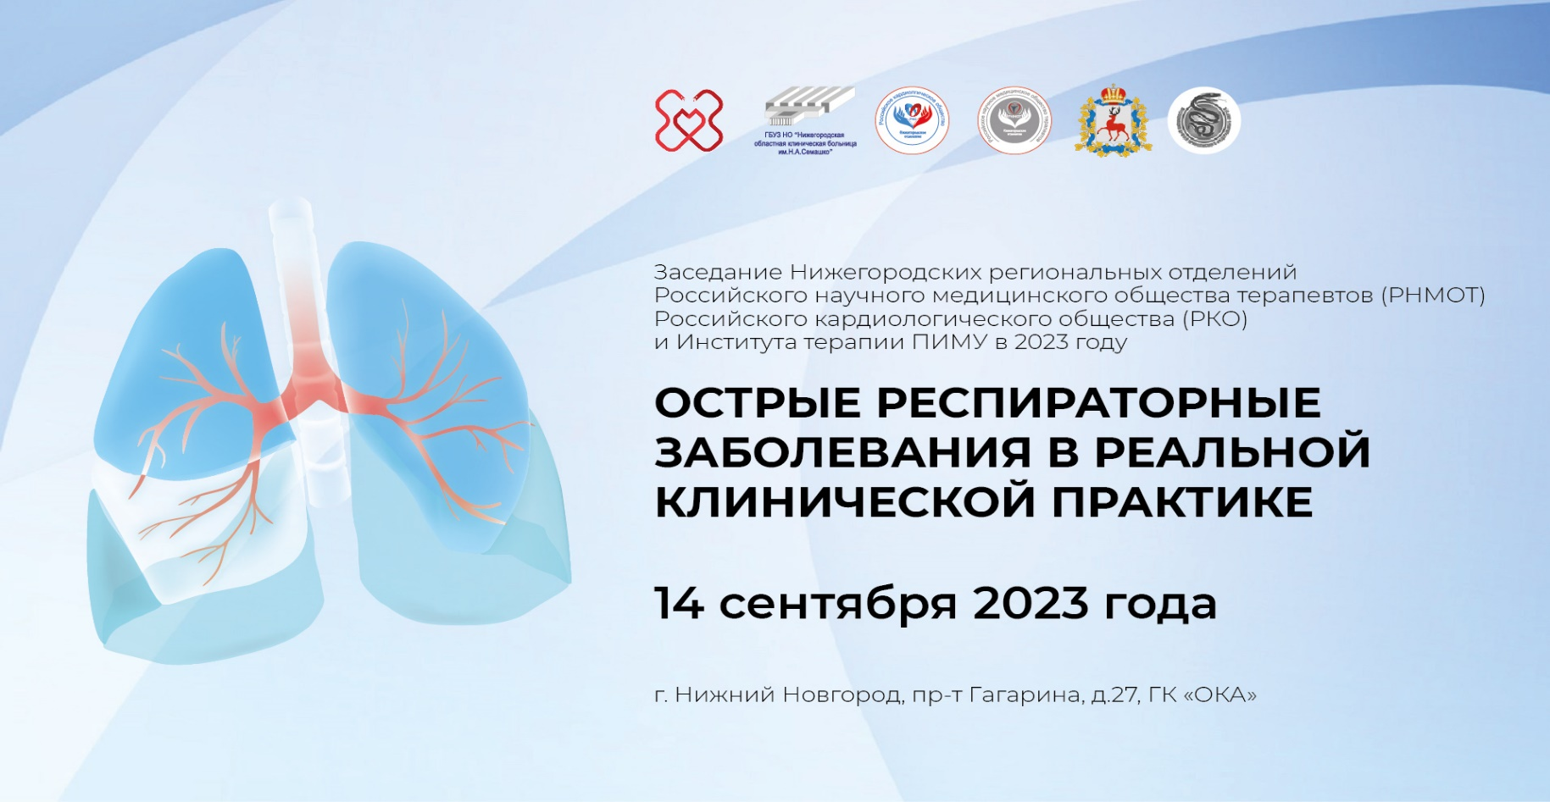

Организаторы:
ФГБОУ ВО «ПИМУ» Минздрава России
Институт терапии ФГБОУ ВО «ПИМУ» Минздрава России
ГБУЗ НО «НОКБ им. Н.А. Семашко»
Нижегородские региональные отделения РНМОТ и РКО
Министерство здравоохранения Нижегородской области
НРОО «АССОЦИАЦИЯ ВРАЧЕЙ ПРИВОЛЖСКОГО ФЕДЕРАЛЬНОГО ОКРУГА»

Нижегородские региональные отделения Российского научного медицинского общества терапевтов (РНМОТ) и Российского кардиологического общества (РКО) в 2023 году продолжают и расширяют тематику проведения научно-практических конференций для врачей. Приглашаем принять участие в образовательной программе научных обществ РНМОТ и РКО с целью повышения уровня профессиональной подготовки врачей:

Заседание Нижегородских региональных отделений Российского научного медицинского общества терапевтов (РНМОТ) и Российского кардиологического общества (РКО) в 2023 году

«Острые респираторные заболевания
в реальной клинической практике»

Дата проведения: 14 сентября 2023 года.
Место проведения: г. Нижний Новгород, пр-т Гагарина, д.27, ГК «ОКА»

Специалисты: терапевты, оториноларингологи, пульмонологи, врачи общей практики и врачи других специальностей.

Ожидаемое количество специалистов: 100 человек.

НАУЧНЫЙ И ОРГАНИЗАЦИОННЫЙ КОМИТЕТ:

Стронгин  Леонид Григорьевич | д.м.н., профессор, директор Института терапии, профессор кафедры эндокринологии и внутренних болезней ФГБОУ ВО «Приволжский исследовательский медицинский университет» Минздрава России, член правления Российской ассоциации эндокринологов
Богданов  Сергей  Иванович | главный врач ГБУЗ НО «Нижегородская областная клиническая больница им. Н.А. Семашко», заслуженный врач Российской Федерации
Боровков  Николай Николаевич | д.м.н., профессор, почетный председатель Нижегородского регионального отделения Российского кардиологического общества, член Правления Российского кардиологического общества и Российского научного медицинского общества терапевтов, почетный кардиолог России, заслуженный врач Российской Федерации
Боровкова  Наталья  Юрьевна | д.м.н., первый заместитель директора Института терапии, профессор кафедры госпитальной терапии и общей врачебной практики им. В.Г. Вогралика ФГБОУ ВО "Приволжский исследовательский медицинский университет" Минздрава России, председатель Нижегородского отделения и член правления Российского кардиологического общества, член Центрального Совета РНМОТ
Василькова  Анастасия Семеновна | к.м.н., доцент кафедры госпитальной терапии и общей врачебной практики им. В.Г. Вогралика ФГБОУ ВО «Приволжский исследовательский медицинский университет» Минздрава России, секретарь Нижегородского регионального отделения Российского научного медицинского общества терапевтов
Власова  Татьяна Владимировна | к.м.н., доцент кафедры терапии факультета дополнительного профессионального образования ФГБОУ ВО «Приволжский исследовательский медицинский университет» Минздрава России
Горбунова  Марина  Леонидовна | к.м.н., доцент, врач функциональной диагностики, кардиолог, терапевт клиники «Садко», член Ассоциации врачей Приволжского федерального округа, г. Нижний Новгород, заместитель председателя Нижегородского регионального отделения Российского научного медицинского общества терапевтов
Дроздецкий  Сергей  Ильич | д.м.н., профессор, заместитель председателя Нижегородского регионального отделения Российского кардиологического общества, Член Совета Европейского общества кардиологов по артериальной гипертензии, профессор кафедры факультетской и поликлинической терапии ФГБОУ ВО «Приволжский исследовательский медицинский университет» Минздрава России
Занозина  Ольга  Владимирона | д.м.н., профессор кафедры госпитальной терапии и общей врачебной практики им. В.Г. Вогралика ФГБОУ ВО «Приволжский исследовательский медицинский университет» Минздрава России, заведующая эндокринологическим отделение ГБУЗ НО «НОКБ им. Н.А. Семашко», главный внештатный эндокринолог МЗ здравоохранения Нижегородской области
Зубеева  Галина  Николаевна | к.м.н., доцент кафедры скорой медицинской помощи факультета дополнительного профессионального образования врачей ФГБОУ ВО «Приволжский исследовательский медицинский университет» Минздрава России
Калинникова  Лидия Александровна | к.м.н., заведующая терапевтическим отделением ГБУЗ НО «Городская клиническая больница № 3» (Нижегородский гериатрический центр), главный внештатный специалист гериатр министерства здравоохранения Нижегородской области
Краснов  Виктор Валентинович | д.м.н., заведующий кафедрой инфекционных болезней ФГБОУ ВО «Приволжский исследовательский медицинский университет» Минздрава России
Лапкина  Елена  Евгеньевна | к.м.н., начальник отдела по госпитализации ФГБУ ВО «Приволжский исследовательский медицинский университет» Минздрава России
Макарова  Екатерина Вадимовна | д.м.н., председатель Нижегородского регионального отделения Российского научного медицинского общества терапевтов, заведующий кафедрой пропедевтики внутренних болезней ФГБОУ ВО «Приволжский исследовательский медицинский университет» Минздрава России, старший научный сотрудник ФБУН «Нижегородский научно-исследовательский институт гигиены и профпатологии»
Некрасов  Алексей  Анатольевич | д.м.н., доцент, заведующий кафедрой факультетской и поликлинической терапии ФГБОУ ВО «Приволжский исследовательский медицинский университет» Минздрава России, ответственный секретарь Нижегородского регионального отделения Российского кардиологического общества
Першина  Надежда Константиновна | главный специалист-терапевт Министерства здравоохранения Нижегородской области, заместитель начальника отдела медицинской помощи взрослому населению Министерства здравоохранения Нижегородской области
Починка  Илья  Григорьевич | д.м.н., заведующий кафедрой эндокринологии и внутренних болезней ФГБОУ ВО «Приволжский исследовательский медицинский университет» Минздрава России, заведующий отделением неотложной кардиологии ГБУЗ НО «Городская клиническая больница № 13», врач-кардиолог высшей категории
Тимощенко  Елена  Сергеевна | заведующий городским кардиологическим диспансером и ревматологическим центром, руководитель Областного липидного центра ГБУЗ НО «ГКБ №5 Нижегородского района г. Нижнего Новгорода», член правления Нижегородского регионального отделения Российского кардиологического общества, главный внештатный специалист по кардиологии МЗ НО
Федотов  Василий Дмитриевич | к.м.н., доцент кафедры госпитальной терапии и общей врачебной практики им. В.Г. Вогралика ФГБОУ ВО «Приволжский исследовательский медицинский университет» Минздрава России, старший научный сотрудник клинического отдела ФБУН НН ИИ ГП Роспотребнадзора, главный внештатный специалист пульмонолог Министерства здравоохранения Нижегородской области

Темы научных докладов участников подлежат согласованию с координаторами научной программы – профессором Боровковой Натальей Юрьевной (тел. 8 910 382 20 73); профессором Макаровой Екатериной Вадимовной (тел. 8 909 290 86 04) | Заявка по учебному мероприятию представлена в Комиссию по оценке учебных мероприятий и материалов для непрерывного медицинского образования на соответствие установленным требованиям

Технический организатор: компания «Терра Инкогнита»
По вопросам участия:
office@nn-terra.ru
+7 (831) 421 00 06

